РОССИЯ

Шкаф жарочный (ШЖ)

Паспорт
и руководство по эксплуатации



Профессиональное кухонное оборудование
из нержавеющей стали

Московская обл., Ногинский р-н,
г.Старая Купавна, а/я №1171
тел.(495)702-98-78

2017г.
1. НАЗНАЧЕНИЕ

Шкаф жарочный (ШД) предназначен для жарки полуфабрикатов мяса, рыбы, овощей, мучных изделий и запекания творожных блюд на предприятиях общественного питания. Относится к разряду профессионального кухонного оборудования. Является как самостоятельным изделием, так и дополнением (подставкой) к индукционной плите. Кронштейны на крышке шкафа служат для фиксации индукционной плиты.
Корпус шкафа выполнен из нержавеющей стали.

2. ТЕХНИЧЕСКИЕ ДАННЫЕ

Наименование параметра | ШД-807 | ШД-908
Напряжение, В (50Гц) ±10% | 220 | 220
Количество нагревательных элементов (ТЭН), шт. | 2 | 2
Максимальная потребляемая мощность, кВт | 2,4 | 2,4
Время разогрева жарочной камеры до 270°С, мин | 30 | 30
Пределы регулирования температуры в камеры, °С | 50-270 | 50-270
Общая нагрузка, кг | 130 | 150
Габаритные размеры (ДхШхВ), мм | 800х700х550 | 900х840х550
Внутренние размеры камеры (ДхШхВ), мм | 590х535х230 | 590х535х230
Масса, кг | 55 | 75

Варианты размещения стандартных гастроемкостей (без крышек) в камере шкафа:
- GN 1/1 – 150 – 1шт.
- GN 1/1 – 65 – 2шт.
- GN 1/1 – 65 – 1шт. + GN 1/1 – 100 – 1шт.
- GN 1/1 – 65 – 2шт. + GN 1/1 – 20 – 1шт.
- GN 1/1 – 40 – 2шт. + GN 1/1 – 20 – 1шт.
- GN 1/1 – 20 – 3шт.
Также в шкафу жарочном могут использоваться стандартные противни 525х480х30мм 3 шт.

3.УСТРОЙСТВО И ПРИНЦИП РАБОТЫ

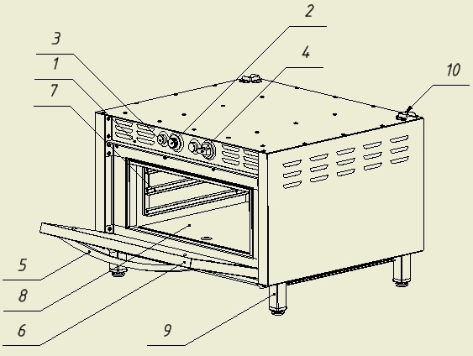

1.Лицевая панель 2.Ручка терморегулятора
3.Лампа сигнальная 4.Ручка переключателя
5.Ручка двери 6.Дверь
7.Направляющая противня 8.Поддон
9.Нога (с регулируемой опорой) 10.Кронштейн

Жарочный шкаф состоит из одной жарочной камеры. Камера, в свою очередь, состоит из стального короба, съёмных направляющих для противней, поддона, ТЭНов верхнего и нижнего.
Шкаф снабжен пакетным переключателем для ступенчатого регулирования мощности и терморегулятором для автоматического поддерживания в камере заданного температурного режима.
Рабочая камера имеет дверь, плотность закрывания которой обеспечивается усилием пружины и уплотнительной прокладкой.
Сигнальные лампы показывают наличие напряжения и сигнализируют о набранной температуре.
В нижней части камеры расположен защитный поддон. Поддон предназначен для защиты ТЕНа от попадания на него посторонних предметов.

4.ПОДГОТОВКА К РАБОТЕ И ПОРЯДОК РАБОТЫ

Полуфабрикаты уложите на смазанный маслом противень или гастроемкость.
Поверните ручку терморегулятора по часовой стрелке до отметки температуры, соответствующей технологии приготовления (должны загораться сигнальные лампы).
Включите шкаф, установив ручку переключателей в положение 1(вправо) , 2(вниз) или 3(влево) в зависимости от необходимой мощности приготовления пищи. Положение 1 (вправо) переключателя означает одновременную работу верхнего и нижнего ТЭНа на минимальной мощности. При положении переключателя 2 (вниз), отключается нижний ТЭН, при этом верхний ТЭН работает на максимальной мощности. Положение 3 (влево) переключателя задействует оба ТЭНа на максимальной мощности.
Когда лампы погаснут (свидетельство достижения заданной температуры в шкафу) - откройте дверь и загрузите противни с продуктами.

5. МЕРЫ БЕЗОПАСНОСТИ
По способу защиты человека от поражения электрическим током изделие относится к 1 классу по ГОСТ 12.2.007.0.
К обслуживанию данного изделия допускаются лица, прошедшие технический минимум по эксплуатации и технике безопасности при работе на торговом технологическом оборудовании.
При работе с изделием соблюдать следующие правила техники безопасности:
- при монтаже изделия должна быть установлена коммутационная защитная арматура, гарантирующая от пожарных факторов: короткого замыкания, перенапряжения, перегрузки, самопроизвольного включения;
- присоединение изделия к сети должно осуществляться с учетом допускаемой нагрузки на электросеть;
- периодически проверять исправность электропроводки и заземления;
- при обнаружении неисправностей вызвать электрика;
- включать изделие только после полного устранения неисправностей;
- по пожарной безопасности изделие должен соответствовать ГОСТу 12.1.004;

6.ТЕХНИЧЕСКОЕ ОБСЛУЖИВАНИЕ

Техническое обслуживание и ремонт жарочного шкафа производят электромеханик 3-4 разрядов, имеющие квалификационную группу по технике безопасности не ниже третьей.
При техническом обслуживании духового шкафа проводятся следующие работы:
- проверить внешним осмотром жарочный шкаф на соответствии правилам техники безопасности;
- проверить исправность защитного заземления от автоматического выключателя до заземляющего устройства жарочного шкафа;
- подтянуть (при необходимости) контактные соединения токоведущих частей изделия;
- проверить изделие в рабочем режиме.
- в конце рабочего дня необходимо производить тщательную очистку жарочного шкафа от остатков пищи, конденсата, жира, используя для этого стандартные средства очистки.

Схема электрическая:
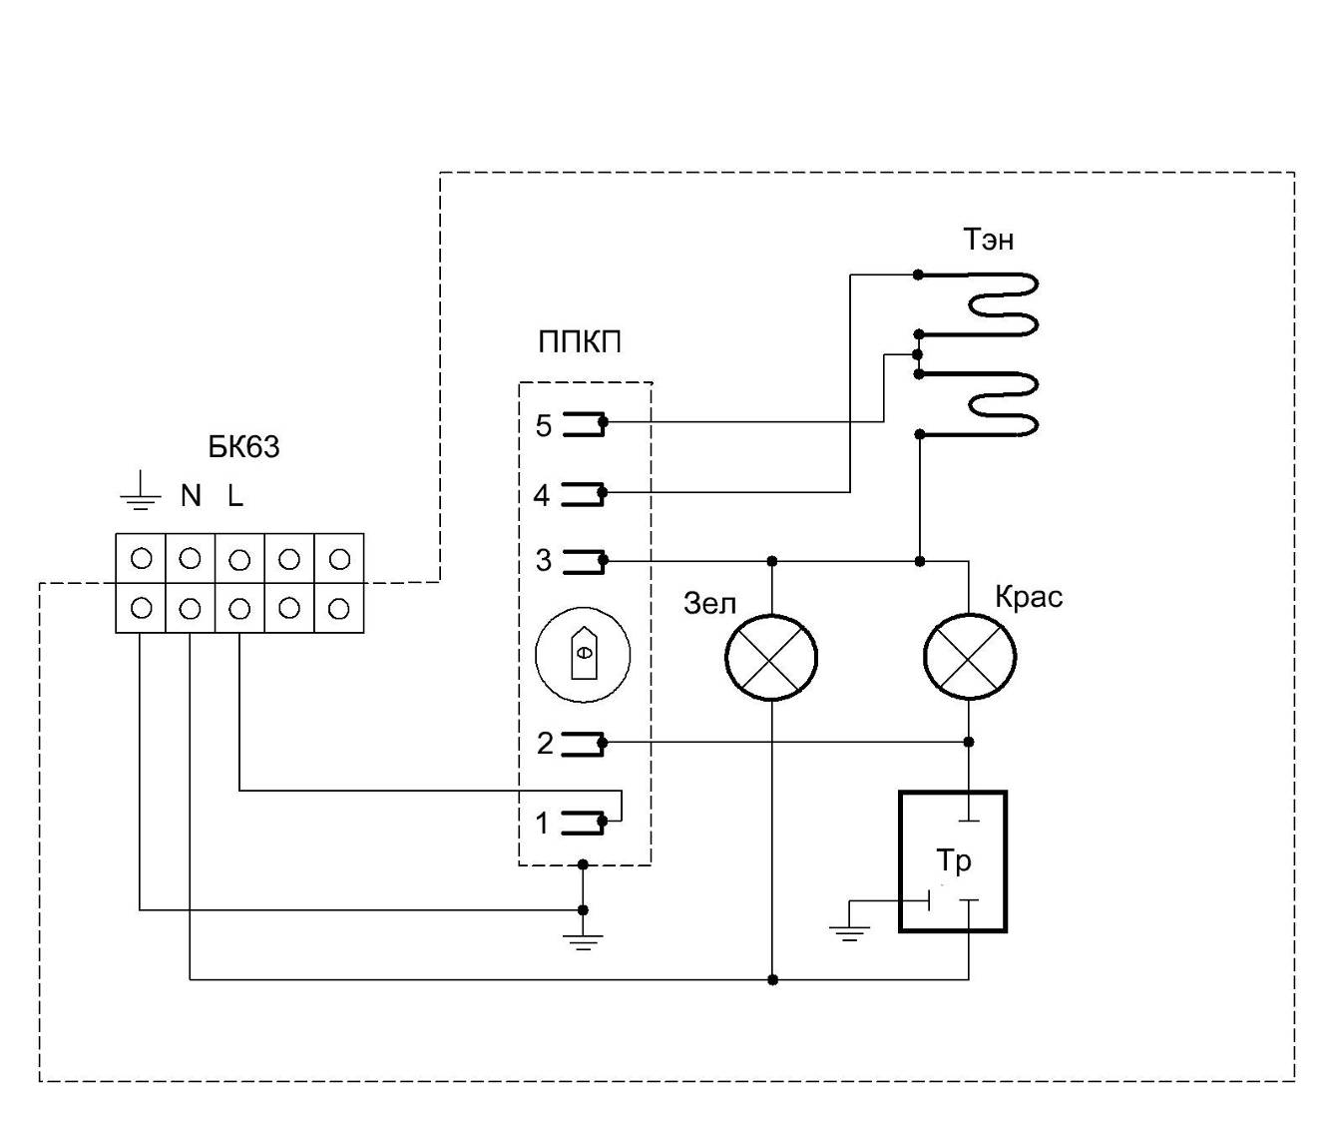

Изделие необходимо заземлить. Без заземления пользоваться жарочным шкафом ЗАПРЕЩЕНО!

7.ГАРАНТИЙНЫЕ ОБЯЗАТЕЛЬСТВА

Гарантийный срок эксплуатации жарочного шкафа 18 месяцев со дня продажи его через торговую сеть. Гарантии производителя и продавца подтверждаются разделом 10 настоящего паспорта.
После проведения пуско-наладочных работ должен быть заполнен раздел 10 паспорта.
Необходимо также ежемесячно проводить планово-предупредительный, профилактический осмотр изделия.
Отказ от гарантийных обязательств возможен в следующих случаях:
- отсутствие в паспорте отметки о проведении монтажных и пусконаладочных работ;
- по истечении срока гарантии;
- при механических повреждениях оборудования (как внешних, так и внутренних), вызванных нарушениями правил и норм эксплуатации;
- при повреждениях вызванных стихийными бедствиями;
- при повреждениях вызванных грызунами и бытовыми насекомыми;
- при повреждениях вызванных самостоятельными попытками ремонта оборудования;
- при отсутствии документов на приобретение оборудования (товарная накладная, паспорт).

8.СВЕДЕНИЯ О РЕКЛАМАЦИЯХ

Рекламации предприятию-изготовителю предъявляются потребителем в порядке и сроки, предусмотренные Федеральным законом «О защите прав потребителей» от 09.01.1996г. с изменениями и дополнениями от 17.12.1999г. и 30.12.2001г., Гражданским кодексом РФ (части первая, вторая, третья) с изменениями и дополнениями от 20.02.1996г. и 24.10.1997г., 08.07.1999г., 16.04.2001г., от 19.01.1998г. №55 «Об утверждении Правил продажи отдельных видов товаров, перечня товаров длительного пользования, на которые не распространяются требования покупателя о безвозмездном предоставлении ему на период ремонта или замены аналогичного товара, и перечня непродовольственных товаров надлежащего качества, не подлежащих возврату или обмену на аналогичный товар другого размера, формы, габарита, фасона, расцветки или комплектации» изменениями и дополнениями от 06.02.2002г.
Для предъявления рекламации необходимы следующие документы:
- товарно-финансовые документы, подтверждающие факт покупки изделия;
- паспорт изделия с отметкой о приемке изделия с производства, о продаже, о проведении пуско-наладочных работ, заверенных печатями;
- акт о выявленных недостатках (унифицированная форма – ОС №16);
- договор с организацией осуществлявшей пуско-наладочные работы и лицензию этой организации на осуществление таких работ.
По вопросу рекламаций обращаться в организацию, в которой оборудование было приобретено.

9.СВИДЕТЕЛЬСТВО О ПРИЕМКЕ И ПРОДАЖЕ

Комплектация:

- Шкаф жарочный – 1шт.
- Паспорт – 1шт.

Продукция соответствуют техническим условиям
ТУ-5151-013-49889137-08;
и признана годной к эксплуатации.
Продукция сертифицирована.

№ партии Дата выпуска

Штамп О.Т.К.

Производитель

М.П. Производителя

142450, Московская область, Ногинский р-н,
г. Старая Купавна, а/я № 33
тел.(495) 702-98-78; E-mail: info@tehnott.ru
www.tehno-tt.ru

Продан______________________________________________ООО ТД Техно (наименование предприятия торговли)
Дата продажи_________________

Комплектация шкафа духового в полном объёме.
Механические повреждения отсутствуют. М.П. Продавца

Подпись покупателя _________________

10. ОТМЕТКА О ПРОВЕДЕНИИ МОНТАЖНЫХ И ПУСКО-НАЛАДОЧНЫХ РАБОТ

Наименование монтажной организации______________________________________________

Адрес, телефон, реквизиты организации_____________________________________________

Лицо, ответственное за проведение работ____________________________________________

Дата сдачи в эксплуатацию_______________________________________________

М.П. Монтажной организации

11. ОТМЕТКИ О ПРОВЕДЕНИИ ТЕХНИЧЕСКОГО ОБСЛУЖИВАНИЯ

№  п.п. | Дата проведения ТО | Ф.И.О.  исполнителя | Подпись | Примечания
1 | 2 | 3 | 4 | 5

